НАЦИОНАЛЬНЫЙ ИССЛЕДОВАТЕЛЬСКИЙ УНИВЕРСИТЕТ ИНФОРМАЦИОННЫХ ТЕХНОЛОГИЙ, МЕХАНИКИ И ОПТИКИ

Факультет «инфокоммуникационных технологий»

Направление подготовки «инфокоммуникационные технологии и системы связи»

Лабораторная работа №4

«Разработка заданий с использованием Gulp»

Выполнил:

Ишбаев Эрик Аликович

Группа К33201

Проверила:

Марченко Елена Вадимовна

Санкт-Петербург

2023

# Цель работы:

Ознакомиться с инструментом для автоматизации, организации и обработке задач Gulp, cоздать форму для отправки информации по обратной связи от пользователя сайта, поработать с движком wordpress.

# Ход работы:

# Упражнение 1.

Задание:

Настроить gulp: а) создать два таска – настроить на последовательное и параллельное выполнение; б) настроить отображение файлов проекта в браузере и автоматическую перезарузку при изменении одного из контролируемых файлов проекта.

Реализация:

Установлен gulp в папку проекта так, как это было сделано в предыдущей лабораторной работе (Рисунок 1).

Рисунок - Проверка установки gulp

Для последовательного выполнения задач будет использована функция series (Рисунок 2). Эта функция параметрами принимает любое количество задач и выполняет их по очереди в порядке перечисления.

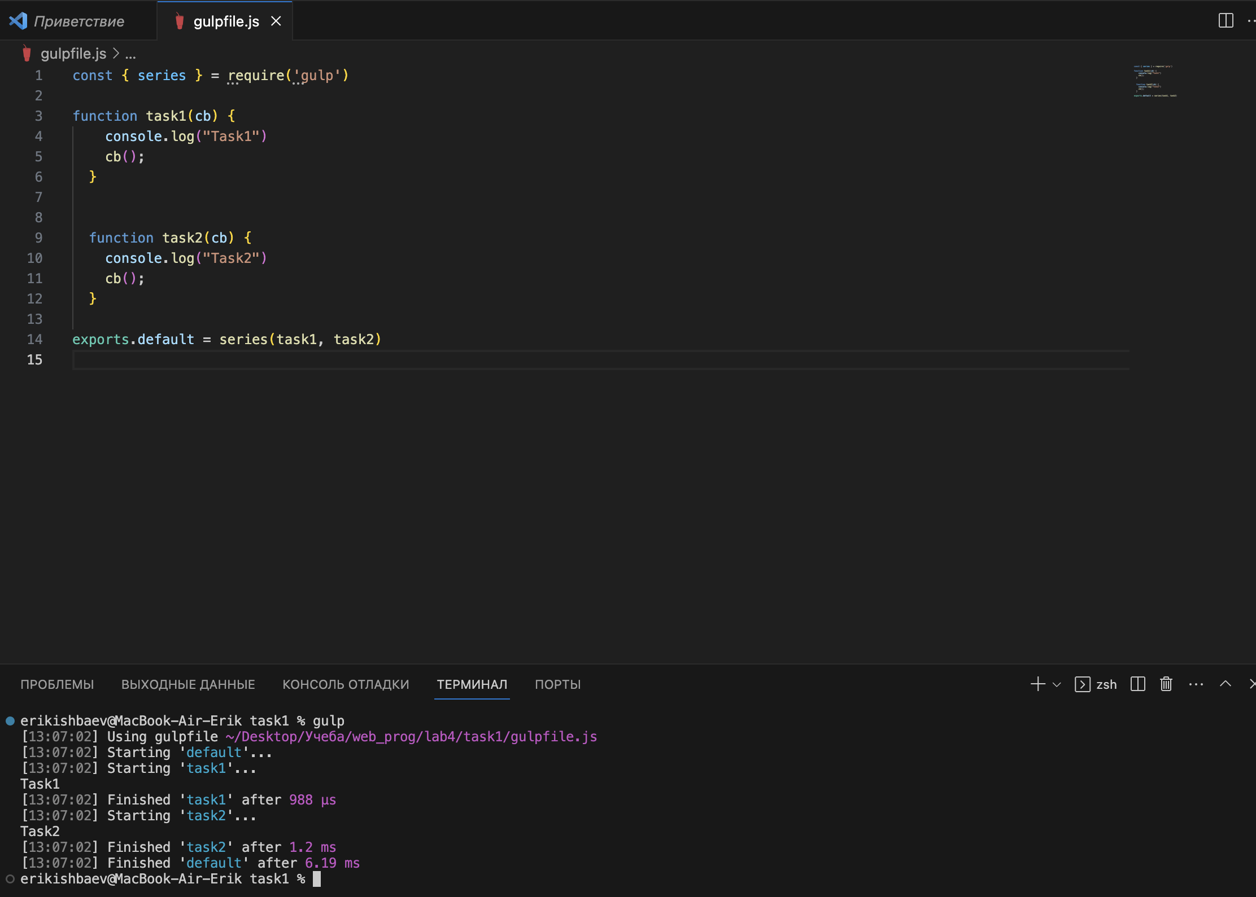

Рисунок - Последовательное выполнение тасков

Для последовательного выполнения задач будет использована функция parallel (Рисунок 3). Эта функция параметрами принимает любое количество задач и выполняет их одновременно.

Рисунок - Параллельное выполнение тасков

# Упражнение 2.

Задание:

Создать форму для отправки информации по обратной связи от пользователя сайта – передает информацию о себе: имя, фамилия, электронная почта, поле с обратной связью, должны быть радиокнопки (по меньшей мере 2 шт.) и должны быть чекбоксы (не менее трех). Разработать файл с формой и php скрипт по образцу. В отчете привести информацию о использовании методов get и метод post.

Реализация:

Был написан код HTML страницы для web-формы с применением имеющихся знаний в HTML и CSS (Рисунок 4).

Рисунок - Код HTML страницы

Рисунок - Интерфейс web-страницы

Была выполнена проверка того, что данные успешно добавляются в файл (Рисунок 6).

Рисунок - Текстовый файл с данными из формы­­

­­

# Упражнение 3.

Задание:

Установить инструментарий для отладки проектов (LAMP, Денвер - локальный сервер или что-то другое аналогичное на ваше усмотрение). С портала wordpress берете движок и устанавливаете его. Настраиваете портал <http://test.site>. При вводе данного адреса отвечает ваш портал. При желании можете поставить одну из тем, которая Вам понравится.

Реализация:

Для того, чтобы сайт был доступен по адресу http://test.site были внесены изменения в файл etc/hosts. Это документ, который содержит информацию об IP-адресе и домену, который ему соответствует.

Рисунок - Изменение файла hosts

После этого была проведена настройка wordpress, были внесены изменения в настройки MAMP (Рисунок 8).

Рисунок - Включение поддержки виртуальных хостов

Рисунок - Настройка виртуального хоста

Проверяем, что все работает (Рисунок 10).

Рисунок - Интерфейс страницы

# Выводы:

Было проведено ознакомление с инструментом для автоматизации, организации и обработке задач Gulp, cоздана форма для отправки информации по обратной связи от пользователя сайта, проведена с движком wordpress.